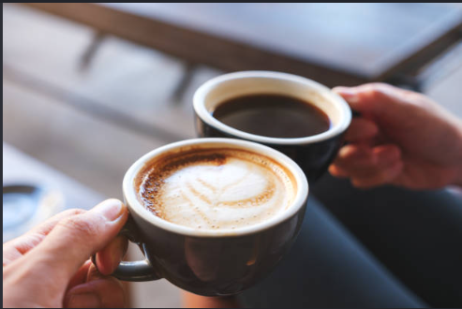
Hi, ek dink jy is ongelooflik mooi en antreklik. Jou skoonheid maak my eintelik te skaam om persoonlik met jou te praat, maar ek sal graag wil weet of jy dalk saam met my op n

Date sal wil gaan as jy belangstel.
Dieter
+2783 751 4119

